Suche die 10 versteckten Alkane
(horizontal, vertikal, diagonal + rückwärts)
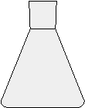
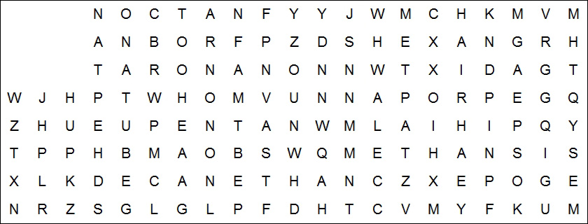
METHAN, ETHAN, PROPAN, BUTAN, PENTAN, HEXAN, HEPTAN, OCTAN, NONAN, DECAN

Suche die 10 versteckten Alkane
(horizontal, vertikal, diagonal + rückwärts)
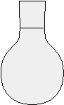
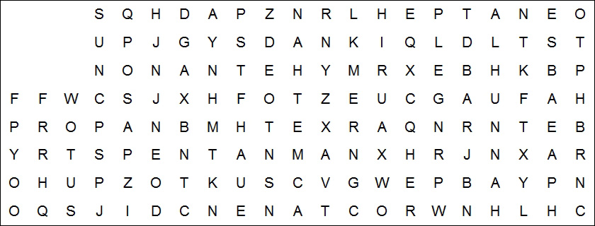
METHAN, ETHAN, PROPAN, BUTAN, PENTAN, HEXAN, HEPTAN, OCTAN, NONAN, DECAN

Suche die 10 versteckten Alkane
(horizontal, vertikal, diagonal + rückwärts)
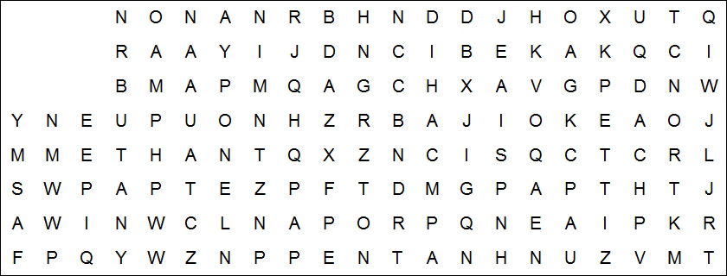
METHAN, ETHAN, PROPAN, BUTAN, PENTAN, HEXAN, HEPTAN, OCTAN, NONAN, DECAN
Suche die 10 versteckten Alkane
(horizontal, vertikal, diagonal + rückwärts)
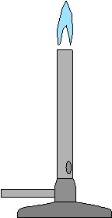
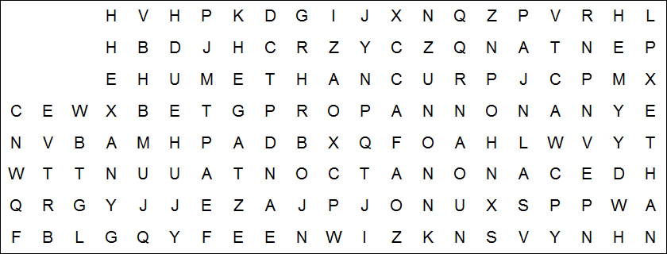
METHAN, ETHAN, PROPAN, BUTAN, PENTAN, HEXAN, HEPTAN, OCTAN, NONAN, DECAN

Suche die 10 versteckten Alkane
(horizontal, vertikal, diagonal + rückwärts)
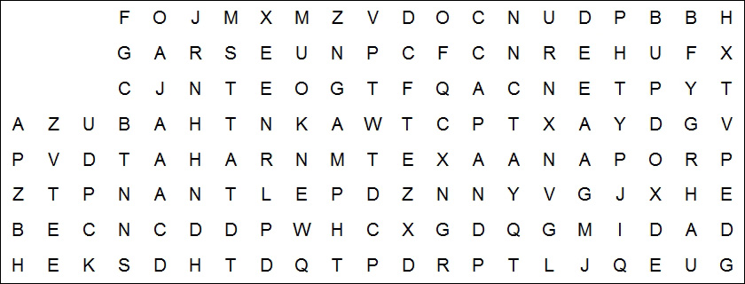
METHAN, ETHAN, PROPAN, BUTAN, PENTAN, HEXAN, HEPTAN, OCTAN, NONAN, DECAN

Suche die 10 versteckten Alkane
(horizontal, vertikal, diagonal + rückwärts)
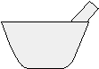
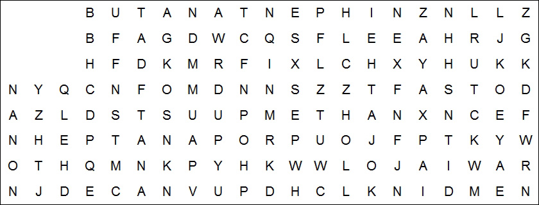
METHAN, ETHAN, PROPAN, BUTAN, PENTAN, HEXAN, HEPTAN, OCTAN, NONAN, DECAN
LÖSUNG für Lehrkräfte

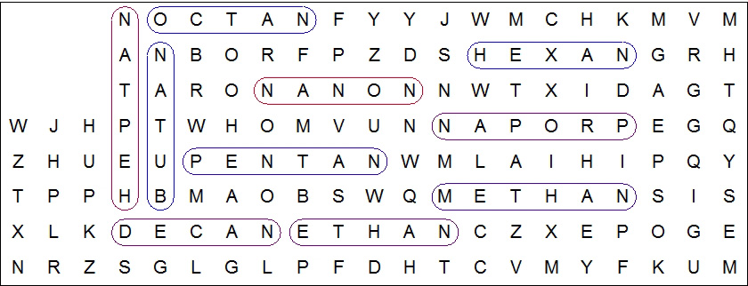

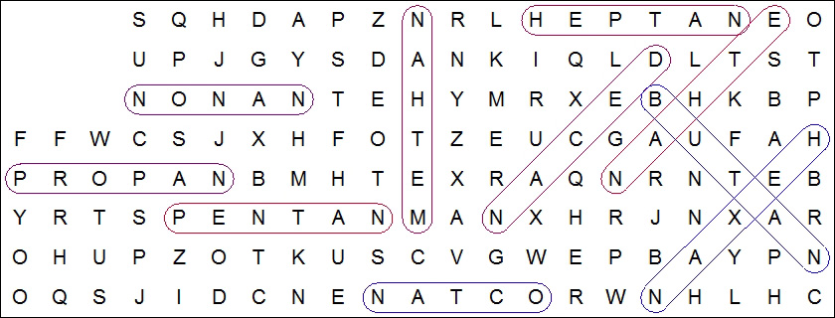

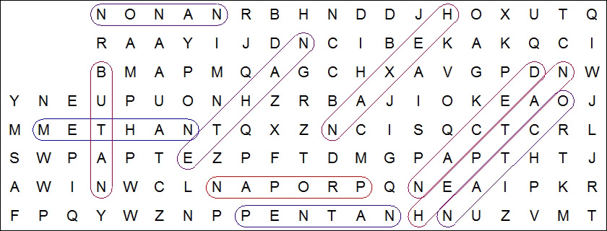

LÖSUNG für Lehrkräfte

